**INSTITUTO TECNOLÓGICO AUTÓNOMO DE MÉXICO**



Introducción a la Ingeniería

**Proyecto: Clasificación de tarjetas**

Semestre: Otoño 2022

**Introducción**

En este documento se describirá lo relacionado al primer proyecto de la materia de Introducción a la Ingeniería, el cual consiste en un clasificador de tarjetas RFID similar al empleado en la clasificación de cartas postales en los actuales CTA’s (Centros de Tratamiento Automatizado) de las administraciones de Correos y Telégrafos de muchos países.

Todas las tarjetas RFID que se emplearán son exteriormente iguales y de la mismas dimensiones, pero cada una tiene un código UID (Unique Identifier) de cuatro dígitos hexadecimal (xx xx xx xx) único y diferente, que puede ser leído con un lector RFID acercando la superficie de la tarjeta al lector.

Este código UID puede ser traducido y comparado por el correo postal al código postal donde se destinaría la carta para su entrega. La problemática es justamente leer esos códigos UID y realizar la clasificación, para que en un escenario hipotético la oficina de correo postal únicamente se encargue de su logística de entrega. Por lo cual usted como ingeniera o ingeniero deberá resolver la problemática dada. A continuación, se describirá más a detalle lo que deberá hacer para que pueda lograr el propósito.

**Material a utilizar**

* Modulo Lector RFID RC522 con un llavero
* ESP32 DEVKIT V1 30 Pines
* Cable mini USB
* Mini protoboard
* Leds
* Resistencia de 100 Ohms
* Jumpers M-M
* Jumpers M-H

**Desarrollo**

El sistema constará de 3 etapas, siendo la primera, lectura de RFID, la segunda decodificación y la tercera interacción con el robot móvil clasificador.

La primer etapa consta de un lector de tarjetas RFID el cual estará conectado a una ESP32 y estarán comunicándose entre sí para leer las tarjetas cuando se aproximen, para ello apóyese del diagrama de conexiones de la figura 1 para poder realizar su conexión.

En este caso en particular, es sumamente importante que mantenga la posición del lector ya que está pensado para colocarse en el robot y poder leer las tarjetas como se describirá más adelante.

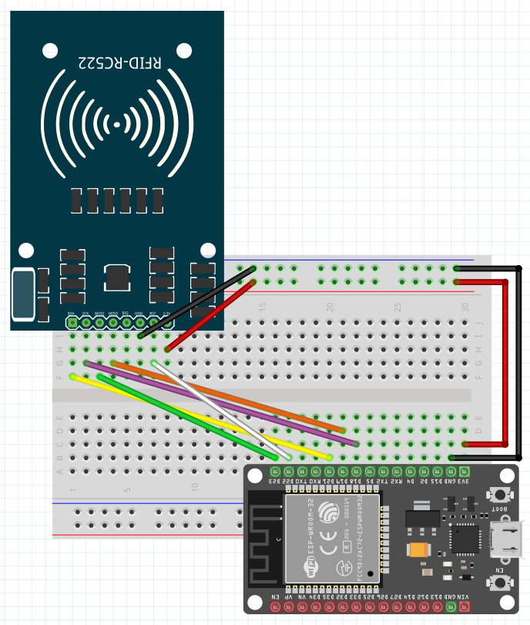

*Figura 1. Conexión con el lector RFID.*

Una vez leída la tarjeta RFID, se obtendrá un UID (*Unique Identifier*), el cual constará de un número hexadecimal de 8 números mostrados en un arreglo de 4 posiciones. Usted deberá desarrollar un programa de tal forma que pueda leer uno de los 8 número hexadecimales solicitado y este número poder convertirlo a un número binario, el cual tendrá 4 dígitos que deberán ser mostrados mediante 4 LEDs que deberán estar conectados con su respectiva resistencia como se muestra en la figura 2.

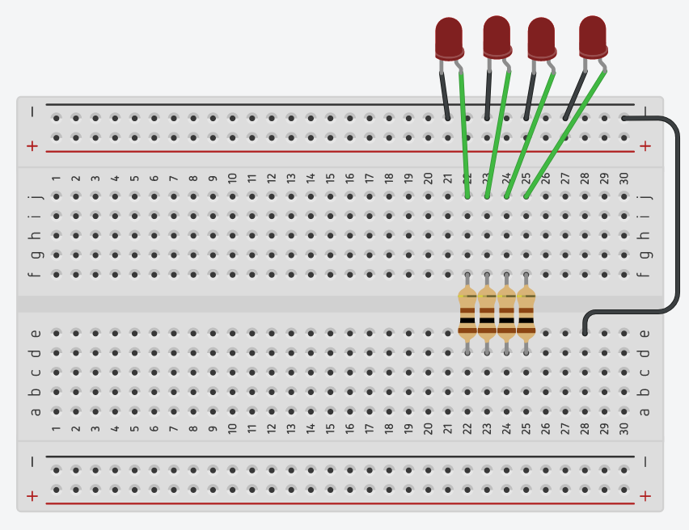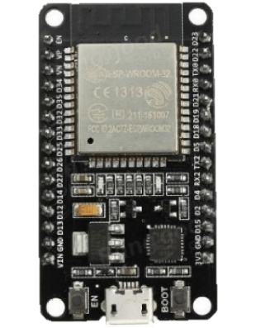

*Figura 2. Codificador binario.*

Dado que se tienen cuatro dígitos binarios, esto implicará que tendrá la posibilidad de mostrar del 0 al 15 decimal, y deberá realizar la clasificación del número hallado en par o impar, de tal manera que si se detecta que es par se mande un 1 lógico con su ESP32 en alguno de los pines que no esté usando y en caso que sea impar se envíe 0 lógico. Una vez designado el pin, se deberá conectar a uno de los cables del robot para enviar esta señal, la cual le dirá al robot si deberá tomar la ruta 1 o la ruta 2 y pueda clasificar las tarjetas.

Asimismo, el robot tendrá un servomotor con una pinza la cual permitirá tomar la tarjeta una vez leída, para lo cual se solicita que una vez que ya haya leído la tarjeta, envíe por otro pin que no esté utilizando, una señal de un 1 lógico al robot, para indicarle que se cierre la pinza y cuando se envíe 0 se abra la pinza.

Esto permitirá que al colocar una tarjeta usted le diga al robot que la tome con su pinza, y le diga a dónde la deberá llevar, al almacenamiento de tarjetas pares o impares. Una vez que el robot llegue a su destino, el robot le enviará por un cable una señal de un 1 lógico por otro cable que usted deberá leer, de preferencia en el pin 2 de su ESP32, de manera que si usted lee un 1 lógico, le indique al servomotor que abra la pinza para soltar la tarjeta, lo que permitirá al robot regresar a su punto inicial y tomar otra tarjeta.

Por lo tanto, usted podrá manipular al robot que se muestra en la figura 3, el cual es un robot móvil que cuenta con un servomotor montado en su parte derecha. En la parte izquierda, cuenta con un espacio donde usted colocará su *protoboard* con la ESP32 y los demás elementos que se le otorgaron y en la parte central, sobresaldrán 5 *jumpers*.

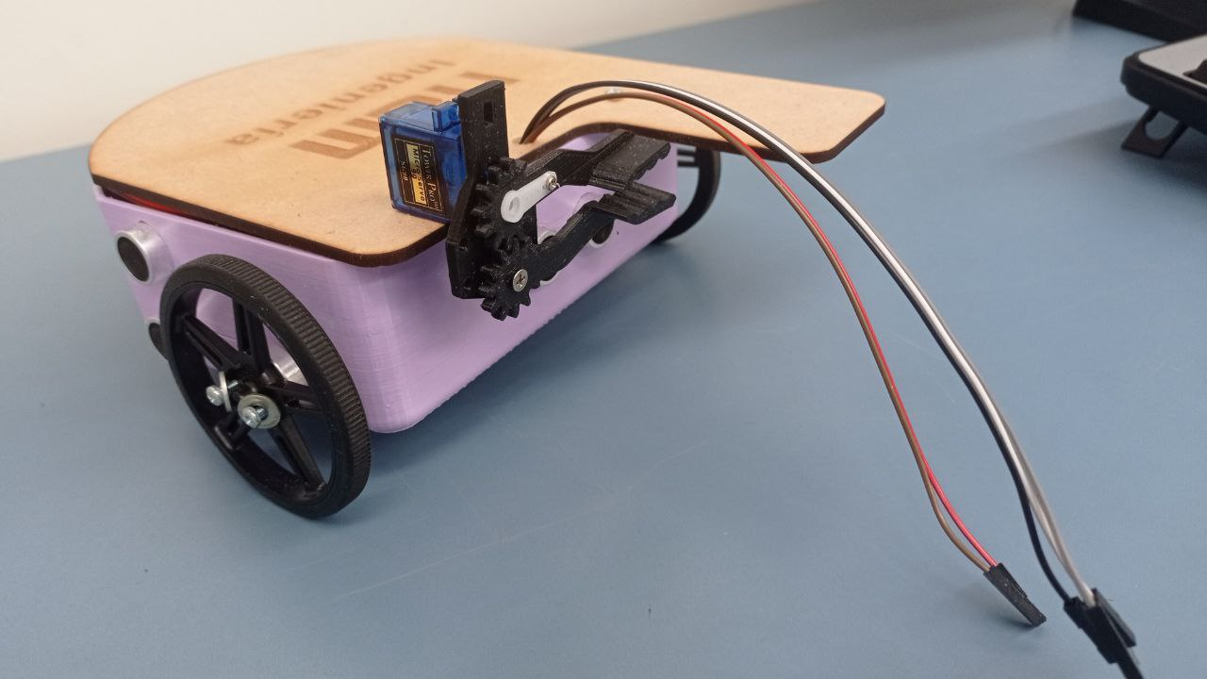 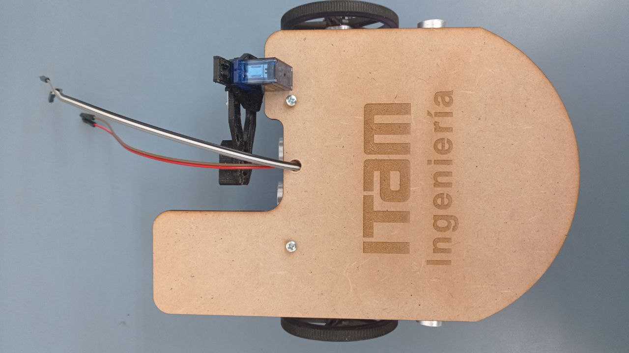

*Figura 3. Robot móvil*

Respecto a los 5 *jumpers*, tres de ellos cuenta con la parte metálica en la punta para insertarse en su *protoboard* donde por dos de estos *jumpers*, el robot leerá la indicación de abrir servo y tomar la ruta par o impar como se describió y por el otro donde el robot enviará la indicación de si ya llegó al almacén de tarjetas. Los otros 2 cables restantes, se ocuparán para darle a su circuito alimentación de voltaje proveniente de la batería del robot.

Es importante resaltar que usted no tendrá permitido abrir la tapa del robot, en caso de realizarlo, repercutirá en la calificación que obtendrá.

**Espacio de trabajo**

Podrán utilizar el Laboratorio de Física, ubicado en los Laboratorios de Ingeniería del 19 al 30 de septiembre para trabajar en la construcción de su circuito y programación del mismo en horario marcados en verde que se muestran a continuación:

|  |  |  |  |  |  |
| --- | --- | --- | --- | --- | --- |
|  | Lunes | Martes | Miércoles | Jueves | Viernes |
| 7:00 – 13:30 |  |  |  | NO Disponible | NO Disponible |
| 16:00 – 19:00 |  |  |  |  |  |

Para poder hacer uso de este espacio, solo tendrán que avisar a Rafael Martinez al momento de entrar que se encuentra en la segunda oficina a la izquierda entrando a los laboratorios. Es importante resaltar, que si la coordinación destina este espacio de trabajo para algún otro propósito, no se podrá usar el espacio según lo indiquen.

**Pruebas**

Una vez que tenga completo su sistema, podrá asistir al Laboratorio de Robótica entre el 20 y 23 y entre el 27 y 30 de septiembre. En la figura 4, se muestra los horarios en los que podrá asistir al laboratorio a probar.

|  |  |  |  |  |
| --- | --- | --- | --- | --- |
|  | Martes | Miércoles | Jueves | Viernes |
| 9:30 – 14:00 |  |  |  |  |
| 15:30 – 18:00 | NO Disponible |  | NO Disponible |  |

Contarán con 30 minutos de tiempo para realizar pruebas por día, tiempo que deberá ser programado uno o dos días antes de asistir al laboratorio y no podrán programarse con mayor anterioridad.

En este tiempo se podrán realizar pruebas entre su sistema y el robot, de tal manera que vean si funciona de forma adecuada, únicamente podrán estar 2 equipos en el laboratorio de forma simultánea y será importante que asistan cuando menos la mitad de los integrantes del equipo, en caso contrario, se les negará el acceso al laboratorio.

**Entrega**

La entrega y calificación de su sistema se realizará en su horario de clase en el laboratorio de robótica de la siguiente manera:

|  |  |
| --- | --- |
| Grupo | Día de revisión |
| 003 | 3 de octubre a las 12:30 horas |
| 002 | 5 de octubre a las 10:00 horas |
| 001 | 5 de octubre a las 11:30 horas |

**Evaluación**

La evaluación la realizará el profesor Sergio Hernández contemplando los siguientes puntos:

* Que se muestre el UID
* Que se seleccione el número hexadecimal que se le asigne
* Que se muestre en número binario con los 4 leds
* Que envíe la señal de abrir y cerrar el servo
* Que envíe la señal de tomar la ruta par e impar
* Que lea la señal del robot de ya haber llegado
* Que lea el RFID de 5 tarjetas diferentes
* Explicación del código que realizó
* Explicación del cableado que realizó
* Preguntas a los miembros del equipo